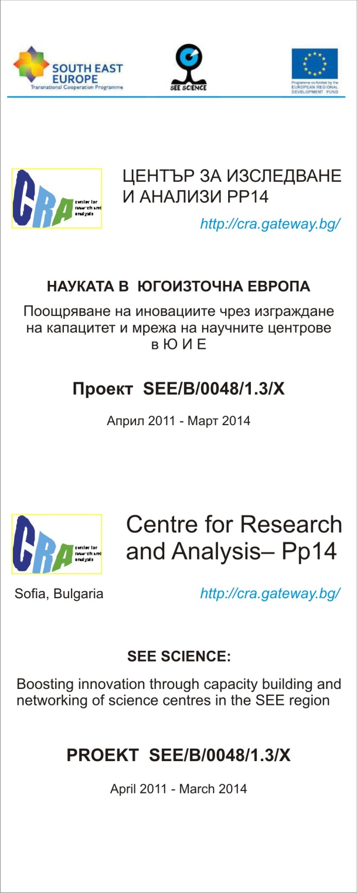

„Център за изследване и анализи”

Сдружение с нестопанска цел

Сдружението е неправителствена организация създадена с цел да подпомага интегрирането на българската наука и образование с европейското научно и образователно пространство; да насърчава и подпомага творчески колективи и институции в подготовката и изпълнението на проекти по научни и образователни програми на Европейския съюз и в участието им в регионални и други международни инициативи.

В основния предмет на дейност са включени :

* 1. консултантска и експертна дейност по подготовката, оформянето и изпълнението на проекти по международни научни и образователни програми;
  2. разработване на проекти, включително и собствени, за участие в международни научни и образователни програми;
  3. разработване и разпространение на методически, информационни и подпомагащи материали, насърчаващи участието на български колективи в разработването и изпълнението на проекти по международни научни и образователни програми;

**КОЛЕКТИВ/ ЕКИП**

доц. д-р Албена Вуцова – управител и ръководител

доц. д-р Момчил Хардалов

доц. д-р Боряна Дамянова

Мариета Шопова

Цветана Ангелова

Даниела Леви

Карина Ангелиева

Олга Игнатова

**ЗА ПРОЕКТА**

Проектът „Науката на Югоизточна Европа” обединява осем европейски страни (Австрия, Белгия, България, Гърция, Италия, Румъния, Словакия и Унгария), чиито стремеж е да се стимулира интересът на младите хора към науката, технологиите и иновациите, като се изгради мрежа на НАУЧНИТЕ ЦЕНТРОВЕ в Югоизточна Европа и се повиши видимостта и значимостта (или възможностите за кариерно развитие в) на техническите и природните науки.

Основната цел на проекта е да **се подобри общественото осъзнаване за значението на природните науки, технологиите и иновациите като ключови фактори за икономически растеж и по-добро качество на живот.**

Специфична цел - основавайки се на добрите европейски практики и въвеждайки нови подходи, проектът участва активно в преформулирането на ролята на научните центрове. За тази цел се планира провеждане на няколко фестивала на науката в региона, както и създаването на виртуален научен център.

**ДЕЙНОСТИ**

*Фестивали на науката*

Фестивалите създават условия за по-широко участие на обществеността и иновациите. Те предлагат на младите хора и техните семейства дейности от типа “учене чрез правене”, което позволява проучването на различните аспекти на иновациите.

**Най-важната цел е тези събития да се превърнат в устойчив инструмент, като се провеждат ежегодно или на две години. Те подкрепят усилията за изграждане на представата за Югоизточна Европа като регион на иновации и растеж.**

*Виртуален научен център*

Управлява се от партньорите на проекта чрез електронна платформа, което дава възможност да използват приложения, които предизвикват интерес за:

* Научно образование,
* Запълване на информационни празноти в областта на технологиите и иновациите,
* Поощряване на посетителите да развиват предприемачески дух
* Намаляване на недоверието към новите технологии.

**Виртуалният център излъчва *он лайн* фестивалите на науката.**

I-ви фестивал на науката

В периода 17-19.10.2012 г. се провежда първият фестивал на науката South East European Research Centre (SEERC) в гр. Солун, Гърция, в изпълнение на проект SEE Science (SEE/B/0048/1.3/X) ECO-INNOVERA.

Работната група взе участие в дискусия за План за действие за изграждане на локални стратегически партньорства и планиране на следващите фестивали на науката. Щандовете с различни научни разработки привличат интереса на много деца и техните родители.

По време на фестивала се провежда обучение Training on Corporate Social Responsibility, The University of Sheffield International Faculty, CITY College.

Обучението е разделено на 3 сесии, като обучители са преподаватели от CITY College, а именно Ms. Panagiota Skoulariki; Dr. Alexandros Psyhogios; Dr. Dimitrios и V. Nikolaidis – ръководител на факултета по бизнес администрация и икономика.

Сесия 1 – Introduction to Corporate Social Responsibility and a Broad Framework for Implementation in Science centers;

Сесия 2 – Methods and Practices of CSR;

Сесия 3 – Planning for SCR;

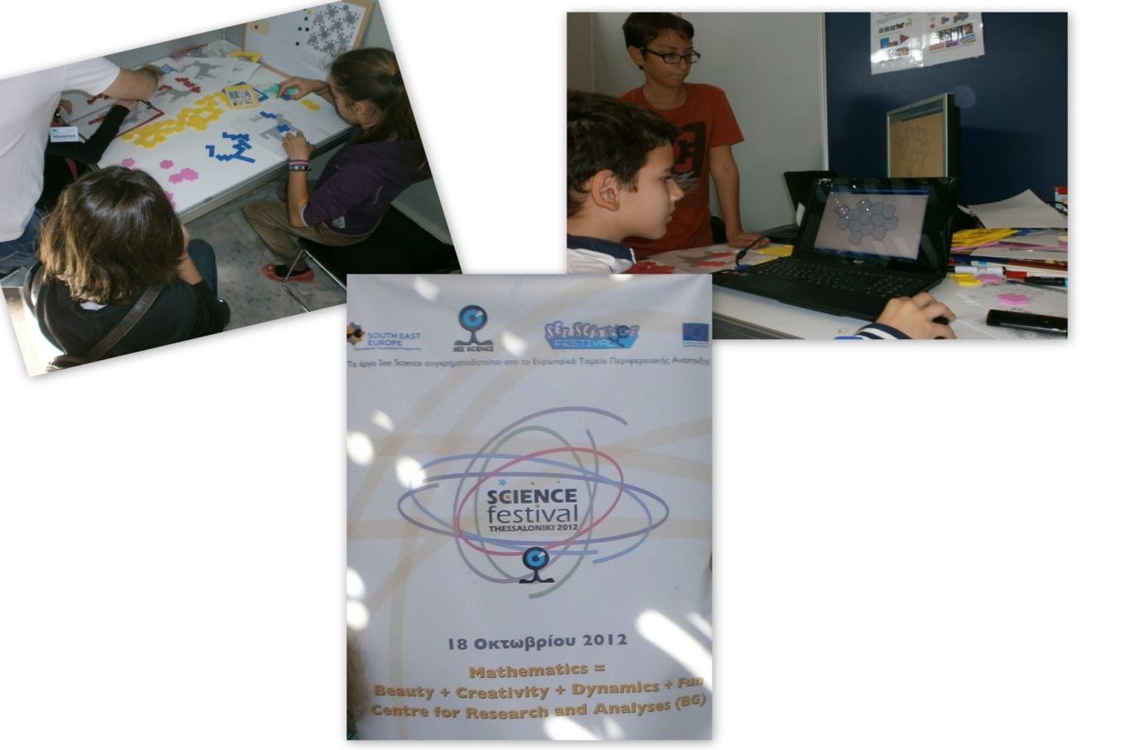

**!Тук трябва да се добави информация за Дебрецен не се е прикачила на флашката**

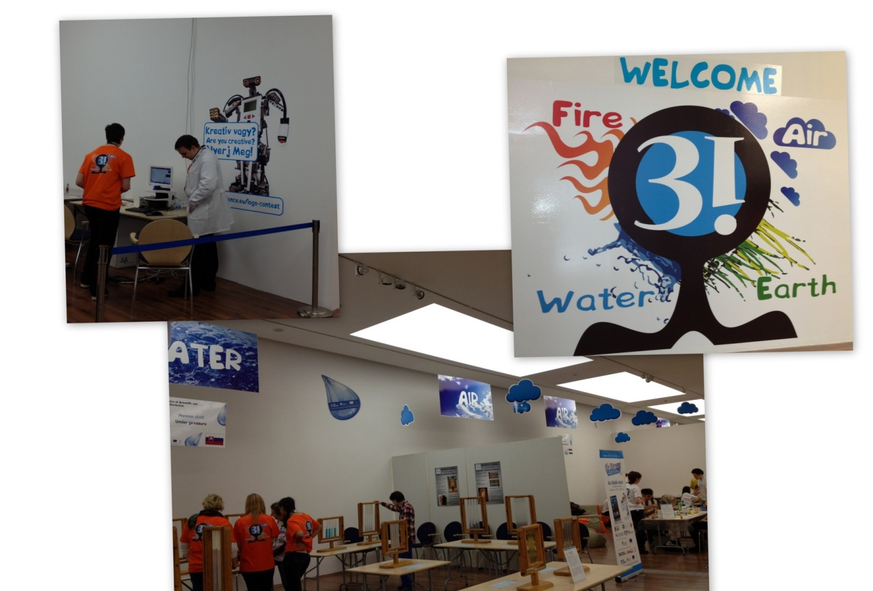

**Нощ на учените и „НАУКАТА НА ЮГОИЗТОЧНА ЕВРОПА”**

* По време на Европейската нощ на учените – 2013 г. проектът предоставя възможност за демонстрация на научни идеи и нова култура на обучение и популяризация на научната работа сред младите като цяло.
* Технологиите и иновациите продължават да са актуална тема в ежедневието ни и по време на мероприятието младите таланти заедно с изявени учени могат да се докоснат до:

- нови технологични решения;

- иновационни технологии

- творчески интереси

- научни постижения на Югоизточна Европа в техническите и природните науки.

 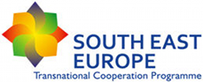 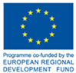

**НАУКАТА В ЮГОИЗТОЧНА ЕВРОПА**

**Поощряване на иновациите чрез изграждане на капацитет**

Проект SEE/B/0048/1.3/X

Април 2011 - Март 2014

Интегрирано звено „Съвместен научен център за изследване и иновации”

на Единен център за иновации – БАН/ Сдружение "Център за изследване и анализи

и

Институт по математика и информатика, БАН

**Развий въображението си с развивки и тела**

*математически пърформанс*

с Тони Чехларова и Евгения Сендова

13.05.2013, 10:00-13:00

Институт по математика и информатика - БАН, зала „Акад. Ст. Додунеков”

с участие на ученици от: 73. СОУ „Владислав Граматик” – София, 34. ОУ "Стою Шишков" – София, 119 СОУ „Акад. Михаил Арнаудов” – София, 125 СОУ „Боян Пенев” – София, СОУ Любен Каравелов – Копривщица

* Построяване на геометрични тела – с модули, развивки, динамичен софтуер
* 2013 - година на Математиката на планетата Земя
* Викторина
* Математически етюди

